《高级网页设计I》
图像解决方案 项目报告
学 号： 24001010318 姓 名：关斯译
班级 | 计算机24003班
项目选题名称 | 网易云音乐（移动端下导航）

实施过程
- 项目需求与实现
给出你的三级项目的下导航截图，如果没有下导航用三级项目的其他导航代替，或其他相关网站的下导航。
本次四级项目以“图像解决方案”为主题，把三级项目“网易云音乐”的下导航（移动端底部五个入口：发现、播客、云村、关注、我的）用两条完全不同的图像技术路线各实现一遍：方案一把图标做成字体图标，方案二把图标做成内联 SVG。三级项目本身只有上图下文、左图右文、列表三个 PC 端元素，没有下导航，因此按实验指导书的要求，以所选项目 App 端的下导航为原型展开设计，并与三级项目保持同一套配色与命名规范。
动手前先对原型的下导航做了测绘：导航总高 54px，图标约 24×24，图标与文字上下间距 3px，文字 11px；未选中颜色 #8A8A8A，选中态用品牌红 #C20C0C，上边框 #E1E1E1；五个入口等宽，375px 宽度下每项 75px。所有页面在头部注释中写明姓名、学号、班级、日期与功能名称，类名统一加 guan_ 前缀，全部使用 class 选择器，并在每个页面 <style> 的开头集中定义全局公共 CSS 与 :root 主题变量，图标全部来自本地 font 目录，不引用任何在线 CDN。
方案一（字体图标）：没有直接下载现成的图标库，而是按原型的造型在 100×100 的设计栅格上自绘了 11 个图标的矢量轮廓，转换成二次贝塞尔曲线后打包成 guan_iconfont.ttf 与 guan_iconfont.woff，通过 @font-face 在本地引用，页面里用一个 <i class="guan_icon guan_icon_heart"></i> 标签就能画出图标。字体图标最大的好处是“图标即文字”：font-size 改大小、color 改颜色，不必为不同尺寸、不同颜色准备多套图片。
方案二（SVG）：把同一份轮廓数据第二次导出为 SVG 的 path d，放进内联的 <symbol> 里，页面用 <use href="#guan_sym_heart"> 引用。SVG 是真正的矢量图形，用 fill: currentColor 让填充色跟随文字颜色，再用 position: fixed 把下导航钉在视口底部，配合 env(safe-area-inset-bottom) 适配刘海屏。两个方案的图标形状完全一致，区别只在“用字形渲染”还是“用矢量图形渲染”。
两个方案的自适应策略相同：.guan_tabbar 是 Flex 容器，每个 .guan_tab 写 flex: 1 1 0 并补充 min-width: 0，flex-basis 取 0 保证五项在任何宽度下严格均分；文字用单行省略兜底，所以从 320px 到 1440px 都不会出现挤压、换行或横向滚动条。
从iconfont获得的所有图标的截图：
图标库共 11 个图标，全部按统一栅格自绘并导出为字体文件与 SVG 路径。下图为图标总览页（4-3 图标总览.html）的截图，左列为字体图标的渲染效果，中列为同一份轮廓的 SVG 渲染效果，两者形状一致。
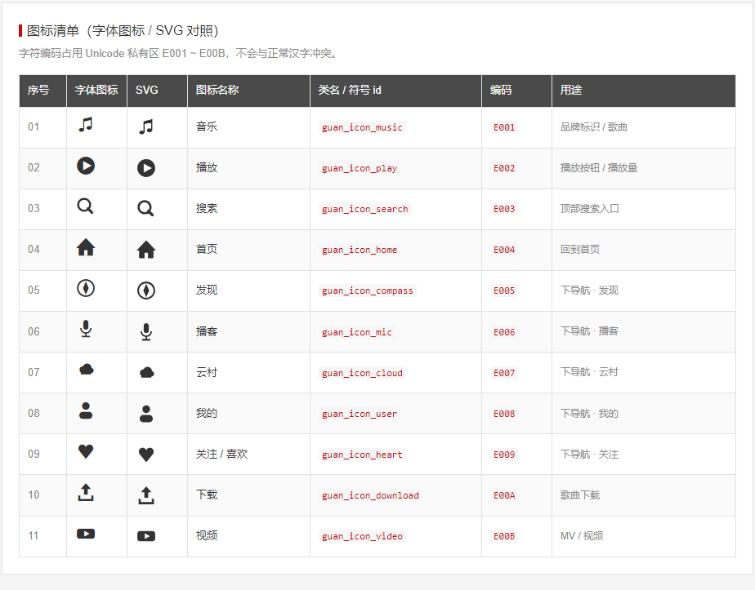
图 1 guan_iconfont 图标库（字体图标 / SVG 对照）

下导航原图:
原图为网易云音乐 App 的下导航：底部五个入口等宽排列，图标在上、文字在下，未选中为灰色，选中项为品牌红。本地环境无法直接截取 App 界面，故按 App 下导航的布局、间距与配色 1:1 还原为下图（原图参考/下导航原图.html），图标采用细线风格，与原图一致。
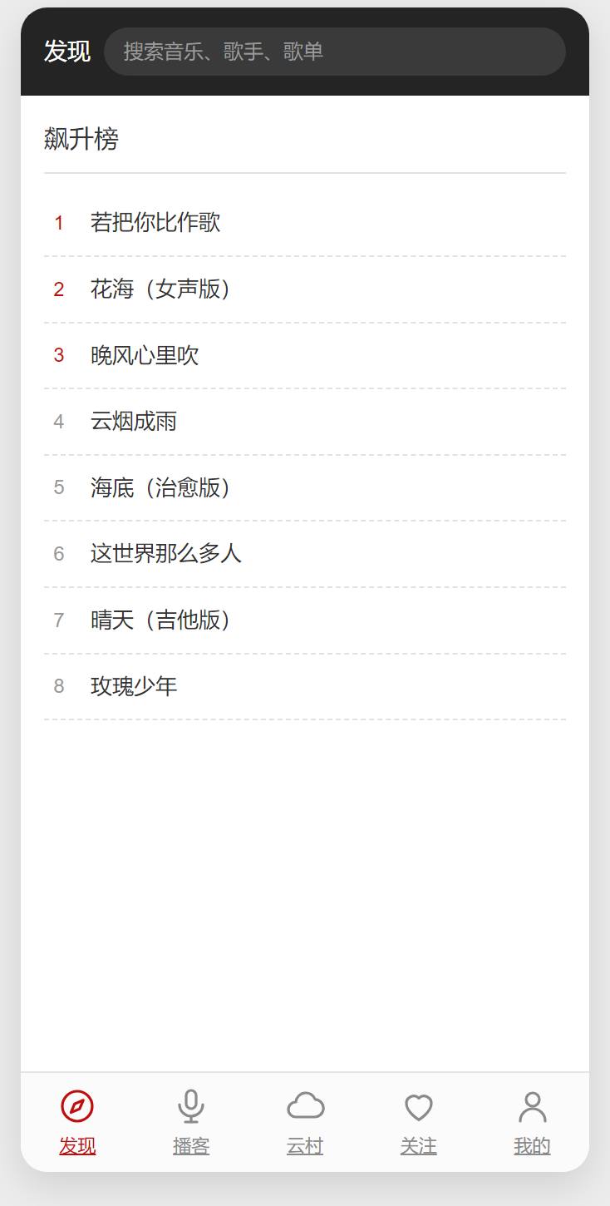
图 2 下导航原图（网易云音乐 App 下导航，按原型还原）

下导航实现图：
实现图一（方案一 字体图标，4-1 字体图标下导航.html）：五个导航项由本地字体文件渲染，选中项“发现”为品牌红 #C20C0C，其余为 #8A8A8A；图标用 font-size: 24px 控制大小，颜色直接继承文字 color。
实现图二（方案二 SVG，4-2 SVG下导航.html）：同一套轮廓改用内联 SVG，用 fill: currentColor 换色；下导航用 position: fixed 固定在视口底部，因此滚动页面时导航始终可见，宽度仍随视口自适应。
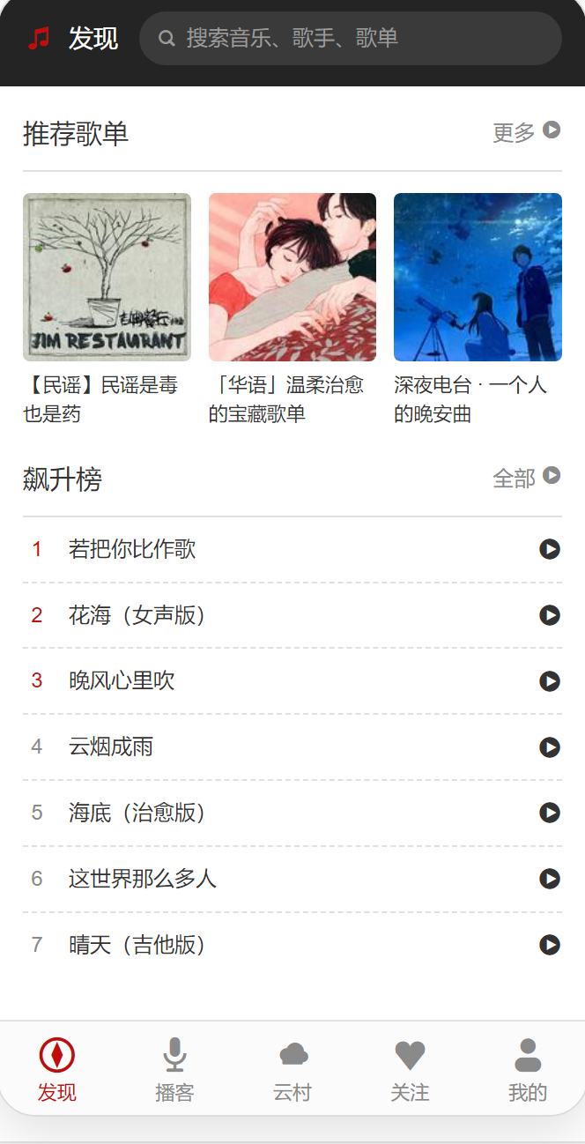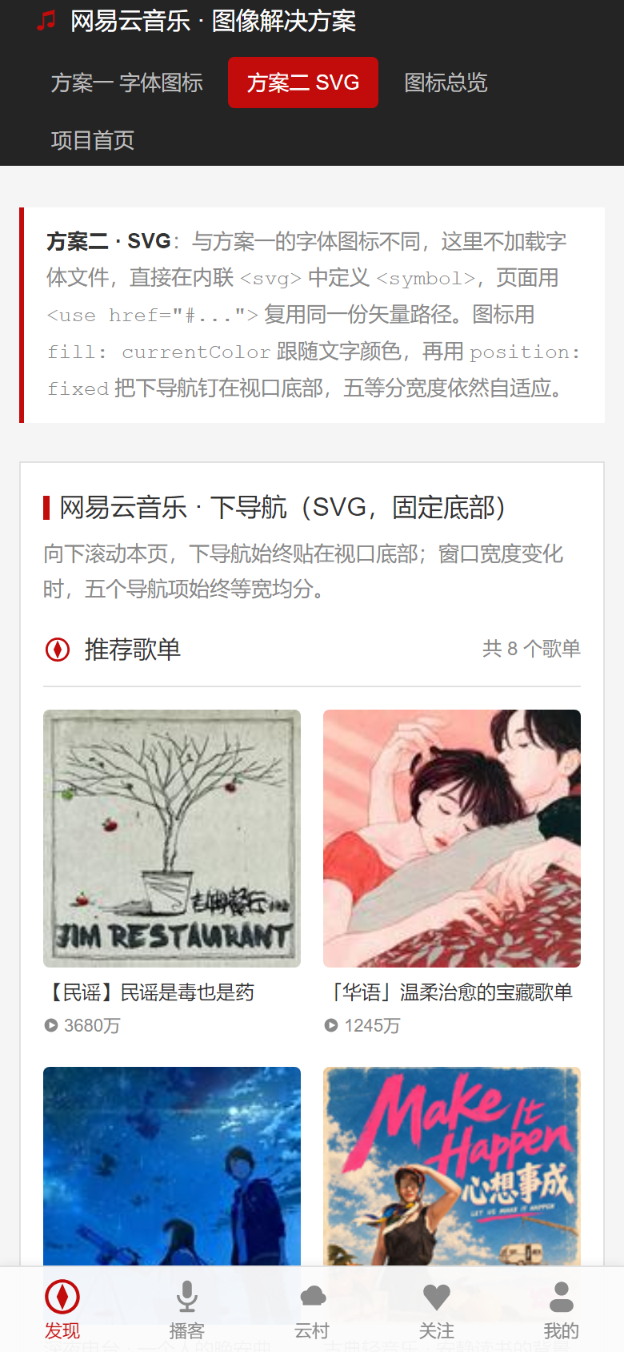
图 3 下导航实现图（左：方案一 字体图标；右：方案二 SVG 固定底部）
自适应宽度与换色验证：同一条下导航分别放在 320px、414px、768px 三种宽度下，导航项始终等宽均分、文字不换行；同一图标在 16~48px 与五种颜色下都不失真，说明字体图标与 CSS 配合可以任意放大缩小、任意换色。
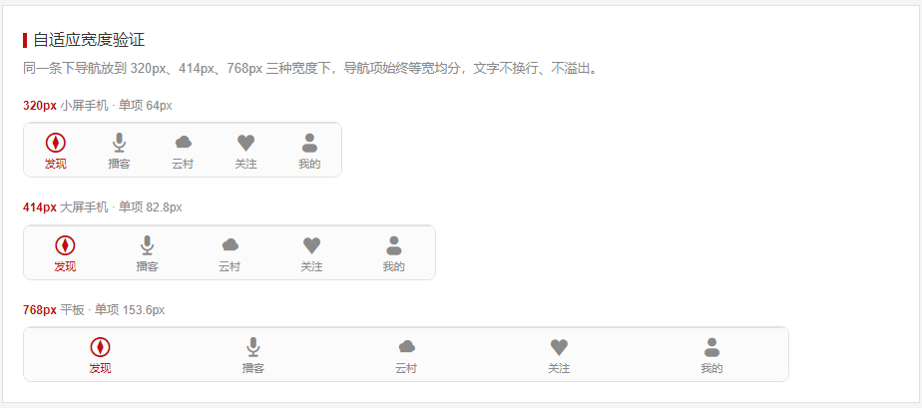
图 4 320 / 414 / 768px 三种宽度下的自适应效果
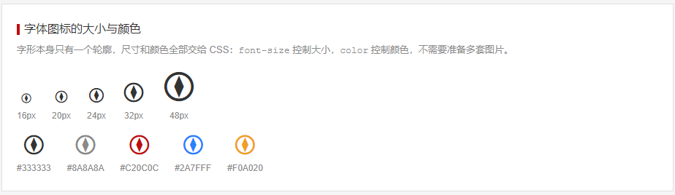
图 5 同一图标在不同 font-size 与 color 下的效果

- 项目代码
要求：使用字体图标或SVG的方式使用iconfont图标，代码中要包含学号或姓名，或者类名中包括姓名缩写，原则上不建议使用id选择器，原则上要设计全局css。
核心代码：
（1）字体图标样式表 font/guan_iconfont.css（节选）：@font-face 声明本地字体，woff 与 ttf 双格式回退；每个图标用一个 ::before 输出 Unicode 私有区字符。
/* —— 字体图标声明（节选） —— */
@font-face {
font-family: "guan_iconfont";
src: url("guan_iconfont.woff") format("woff"),
url("guan_iconfont.ttf") format("truetype");
font-weight: normal;
font-style: normal;
font-synthesis: none; /* 禁止合成加粗，避免字形被二次变形 */
font-display: block;
}

.guan_icon {
display: inline-block;
font-family: "guan_iconfont" !important;
font-style: normal;
font-weight: normal;
line-height: 1; /* 让图标高度等于 font-size */
-webkit-font-smoothing: antialiased;
}

/* —— 单个图标（Unicode 私有区 E001 ~ E00B） —— */
.guan_icon_compass::before { content: "\e005"; } /* 发现 */
.guan_icon_mic::before { content: "\e006"; } /* 播客 */
.guan_icon_cloud::before { content: "\e007"; } /* 云村 */
.guan_icon_heart::before { content: "\e009"; } /* 关注 */
.guan_icon_user::before { content: "\e008"; } /* 我的 */
（2）方案一的下导航结构与自适应样式（4-1 字体图标下导航.html 节选）：导航项用 flex: 1 1 0 均分宽度，图标大小由 font-size 控制、颜色由 color 控制。
<!-- —— 字体图标下导航 —— -->
<nav class="guan_tabbar" aria-label="网易云音乐下导航">
<a class="guan_tab guan_tab--on" href="#">
<i class="guan_icon guan_icon_compass guan_tab_icon"></i>
<span class="guan_tab_txt">发现</span>
</a>
<a class="guan_tab" href="#">
<i class="guan_icon guan_icon_mic guan_tab_icon"></i>
<span class="guan_tab_txt">播客</span>
</a>
<!-- 云村 / 关注 / 我的 结构与上面一致 -->
</nav>

/* —— 自适应宽度：五项严格均分 —— */
.guan_tabbar {
display: flex;
width: 100%;
border-top: 1px solid #e1e1e1;
background: #fbfbfb;
}

.guan_tab {
flex: 1 1 0; /* flex-basis: 0 → 任何宽度下等分 */
min-width: 0; /* 允许收缩，配合文字省略 */
display: flex;
flex-direction: column;
align-items: center;
justify-content: center;
gap: 3px;
padding: 7px 2px 6px;
color: #8a8a8a; /* 图标颜色 */
font-size: 11px;
}

.guan_tab_icon { font-size: 24px; } /* 图标大小 */
.guan_tab--on { color: #c20c0c; } /* 选中态：品牌红 */

.guan_tab_txt {
max-width: 100%;
white-space: nowrap;
overflow: hidden;
text-overflow: ellipsis;
}
（3）方案二的下导航与固定定位（4-2 SVG下导航.html 节选）：图标用内联 symbol + use 复用，fill: currentColor 跟随文字颜色；导航用 position: fixed 固定在视口底部。
<!-- —— 图标精灵：一次定义，多处复用 —— -->
<svg class="guan_sprite" aria-hidden="true">
<symbol id="guan_sym_compass" viewBox="0 0 100 100">
<path d="M92 50 C92 73.2 73.2 92 50 92 C26.8 92 8 73.2 8 50
C8 26.8 26.8 8 50 8 C73.2 8 92 26.8 92 50 Z M84 50 … Z"/>
</symbol>
</svg>

<!-- —— 下导航：SVG 方案 —— -->
<nav class="guan_tabbar" aria-label="网易云音乐下导航">
<a class="guan_tab guan_tab--on" href="#">
<svg class="guan_tab_svg" aria-hidden="true">
<use href="#guan_sym_compass"></use>
</svg>
<span class="guan_tab_txt">发现</span>
</a>
</nav>

/* —— 固定底部 + 自适应宽度 —— */
.guan_tabbar {
position: fixed;
left: 0;
right: 0;
bottom: 0;
z-index: 100;
display: flex;
width: 100%;
height: 54px;
padding-bottom: env(safe-area-inset-bottom); /* 适配刘海屏 */
border-top: 1px solid #e1e1e1;
background: rgba(251, 251, 251, 0.96);
box-shadow: 0 -1px 6px rgba(0, 0, 0, 0.06);
}

.guan_tab_svg {
width: 24px; /* 尺寸由 CSS 控制，矢量无损 */
height: 24px;
fill: currentColor; /* 颜色跟随 color */
}

body { padding-bottom: 74px; } /* 避免内容被固定导航遮住 */

- 测试与发布
给出不同视口、不同浏览器下的测试截图，给出在服务器端（云、gitee、github、远程主机、自建服务器如wamp、ftp+www）发布的截图（可选）。
测试图（或发布图）：
本次在 Microsoft Edge（Chromium 内核）下测试，并分别在 1440px（桌面）、768px（平板）、390px（手机）三种视口下检查。检查项包括：五个导航项是否始终等宽、图标与文字是否上下对齐、文字是否换行或溢出、固定导航是否会遮挡页面底部内容、本地 file:// 打开时字体文件能否正常加载。
测试结果：1440px 下每项 288px、768px 下 153.6px、390px 下 78px，均严格均分，没有出现挤压或换行；390px 下没有横向滚动条；方案二的固定导航配合 body 的 padding-bottom，页面最后一段说明文字可以完整显示，没有被遮挡。兼容性方面，@font-face 同时给出 woff 与 ttf 两种格式，浏览器按 format() 自行选择支持的一种；env(safe-area-inset-bottom) 在不支持的浏览器中会被忽略，不影响其余布局；图标换色依赖 currentColor，Chrome、Edge、Firefox、Safari 均已支持。
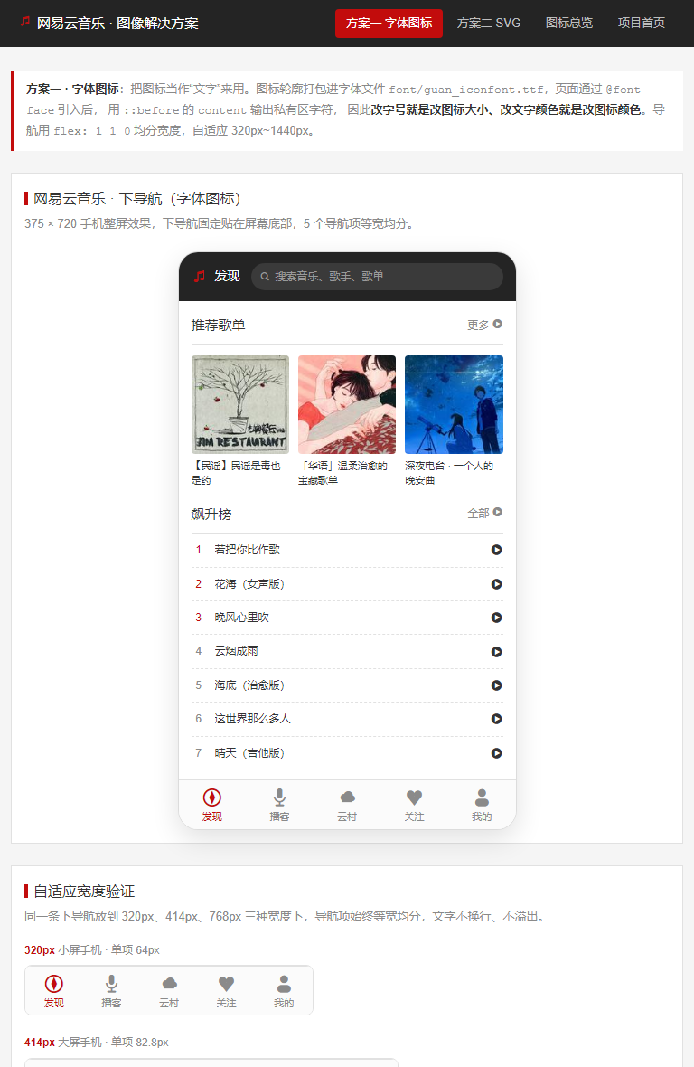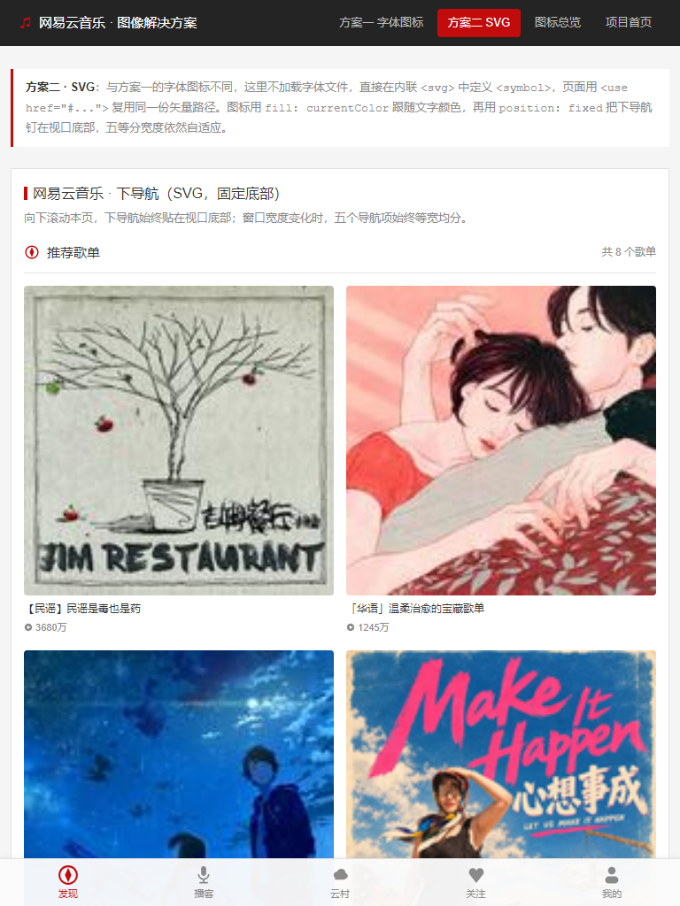
图 6 768px 视口测试（左：方案一 字体图标；右：方案二 SVG 固定导航）
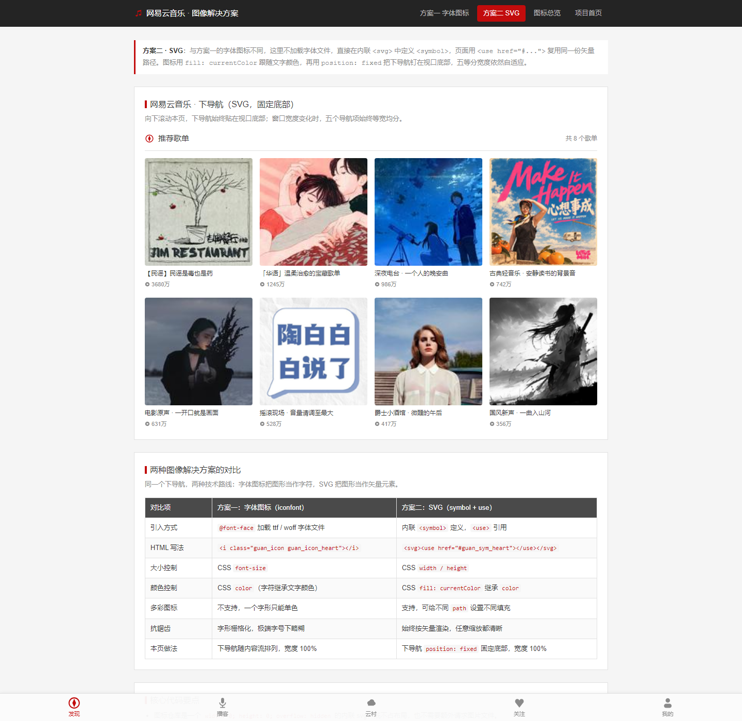
图 7 方案二在 1440px 桌面视口下的测试（固定导航仍等宽自适应）
发布情况：本次源码保存在本地“四级项目-图像解决方案”文件夹（含 font 字体文件、img 图片素材与 shots 截图），暂未上传到 Gitee、GitHub 或自建服务器，故不附发布截图。

项目总结
提交项目报告者对本次项目实施过程的所得与教训进行简单分析与描述，写出项目实施心得。如果使用了AI必须说明使用的AI方法，鼓励使用AI。
项目报告提交文件名：学号-姓名。
一、项目概述
本次四级项目围绕“图像解决方案”展开，为三级项目“网易云音乐”设计了一个移动端下导航，并刻意用两种不同的图像技术各做一遍：方案一是字体图标，方案二是内联 SVG。导航的五个入口取自 App 原型：发现、播客、云村、关注、我的。11 个图标全部在 100×100 栅格内自绘轮廓，再分别导出成字体文件与 SVG 路径，所以两个方案的图形完全一致，可以把注意力集中在“同一张图，两种用法”的差别上。
整个项目没有引入任何第三方库与在线 CDN，字体文件、CSS、SVG 都在本地或页面内联，双击 HTML 就能打开。
二、实现过程与关键技术
（1）图标的获得。先确定五个导航入口和六个辅助图标（音乐、播放、搜索、首页、下载、视频），在 100×100 的栅格里用圆、圆角矩形、圆弧带、多边形这些基本形状拼出轮廓；需要镂空的地方（播放三角、房子的门洞、搜索的圆环）用反向路径，依靠非零环绕规则挖空。同一份轮廓数据导出两条路径：转成二次贝塞尔后打包成 guan_iconfont.ttf / .woff；保留成 path d 放进 <symbol>。
（2）方案一 字体图标。用 @font-face 引入本地字体，woff 放前面、ttf 作回退；每个图标用 ::before 的 content 写入 Unicode 私有区字符（E001~E00B），HTML 里只留一个 <i> 标签。字号就是图标大小，color 就是图标颜色，所以选中态只需要给 .guan_tab--on 换一个 color。
（3）方案二 SVG。把图标放进一个宽高为 0、overflow: hidden 的内联 svg 里作为图形仓库，每个 symbol 用 viewBox="0 0 100 100" 统一坐标系，页面用 <use href="#..."> 引用；样式里写 fill: currentColor，让填充色跟着文字颜色走。导航本体用 position: fixed、left/right: 0、bottom: 0 固定在视口底部，再用 padding-bottom: env(safe-area-inset-bottom) 给刘海屏留出安全区。
（4）自适应宽度。两个方案都采用 flex: 1 1 0 加 min-width: 0：flex-basis 为 0 意味着五项平分容器宽度，不按内容宽度分配，因此不管容器是 320px 还是 1440px，每项都严格是 1/5；min-width: 0 则允许它们在窄屏下继续收缩，配合 white-space: nowrap 与 text-overflow: ellipsis 保证文字不会把导航撑破。
（5）测试。在 Edge 下用 1440 / 768 / 390 三种视口逐一检查，重点看等宽、对齐、溢出、遮挡与字体加载；截图统一保存到 shots 目录，方便与原图逐项比对。
三、所得与教训
主要收获是把“图像”这件事想清楚了：以前做图标只会用 png，尺寸改一次就要重新导一次图，颜色一换就要再做一套；这次用字体图标和 SVG 之后，同一个图形可以任意放大、任意换色，还都只有一份源文件。同时也真正分清了两种方案的差别：字体图标写起来最短，但不能多色，极端字号下字形栅格化会略糊；SVG 代码略长，但它始终是矢量，还能给同一个图标的不同 path 上不同的颜色，做双色图标时优势明显。
教训也不少。一是最开始用 Python 的 fontTools 生成字体时，镂空的图标全部被填实了，排查后才明白：非零环绕规则靠轮廓方向判断内外，孔洞必须用与外轮廓相反的方向绘制，而我第一次写反向后又把外轮廓的方向一起改掉了，结果孔洞“消失”；后来专门补上了闭合边再整条路径逆序，才把方向修对。二是做自适应时踩了 Flex 的默认值：flex-shrink 默认是 1、min-width 默认是 auto，不写 min-width: 0 的话长文字会把导航项撑得宽窄不一。三是固定导航刚做完时，页面最后一段说明文字被压在导航下面看不见，加 body 的 padding-bottom 才解决。四是字体文件用相对路径引用时，路径大小写、目录层级都不能错，第一次写错路径，图标全部显示成方框，最后用开发者工具的网络面板才定位到 404。五是图标自绘时容易“大小不一”，视觉重心偏上或偏下都很明显，统一栅格与留白之后才整齐。
四、AI 使用说明
本次项目使用了 AI 辅助，具体方式如下：一是用 AI 帮助梳理图标轮廓的几何构成（例如圆弧带怎么用折线近似、孔洞方向为什么要反过来），再自己动手调整坐标；二是用 AI 解释 @font-face、currentColor、env()、flex-basis 等属性的作用与兼容性写法；三是遇到图标被填实、文字撑破导航、固定导航遮挡内容这类问题时，用 AI 协助分析原因并给出修改方向；四是报告的初稿由本人先写要点，再借助 AI 润色语句。所有代码都在本机浏览器中实际运行、逐个视口比对后才保留，未直接照搬未经验证的内容。
五、心得体会
这次实验让我体会到，“图像解决方案”并不是找几张好看的图放上去，而是要在“清晰度、体积、可维护性、可换色”之间做取舍：什么时候该用字体图标，什么时候该上 SVG，什么时候干脆用图片，取决于这个图像要变多少次、要不要多色、分辨率跨度有多大。选对了方案，后面的样式会越写越轻松；选错了，改一次配色就要返工一遍。
另外，这次自绘图标的过程也让我明白细节的价值：同样的形状，留白差 4px、线宽差 1px，放在一排里就会显得不整齐；导航高度 54px、图标 24px、文字 11px 这样看似随意的数字，其实是视觉平衡的结果。今后再做类似的界面，我会先把栅格和规范定下来，再动手写代码，而不是边写边试。

